啡嚐嘉義計畫 提升台灣咖啡競爭力

莊園品牌學院結業成績斐然 杯測達精品等級者29家

尋豆師產地探路 12月中嘉義咖啡台北飄香

【新聞稿請即發布】

嘉義縣咖啡種植面積台灣排名第四，卻是每年「臺灣國產精品咖啡豆評鑑」得獎最多的縣嘉義縣咖啡建置計畫市，以去年為例，20個得獎名單中（包含特等獎）共囊括14座獎項。「2021典藏臺灣精品咖啡國際競標」拍出每磅500.5美金，創下國際卓越咖啡聯盟（ACE）競標有史以來最高價紀錄的卓武山咖啡農場也在嘉義阿里山鄉。

嘉義縣府為讓嘉義咖啡農建立更長效的競爭優勢，策劃為期三年的「嘉義縣咖啡建置計畫――啡嚐嘉義」，邀請全縣咖啡農參與，進行咖啡生產技術的革新及建構嘉義縣咖啡品牌莊園特色，積極將咖啡產業朝向咖啡莊園標準化、品牌化、國際化邁進。

計畫預計分三階段實施，首部曲「咖啡莊園品牌學院」吸引縣內120個渴望品牌升級的咖啡莊園參加，11月底結業儀式後，主辦主辦單位邀請咖啡杯測師針對各學員之咖啡莊園豆進行杯測，成績達80分以上、符合國際精品咖啡認定標準者高達29家，令人刮目相看。

本月初，主辦單位邀集李秉達（國際咖啡品質鑑定師SCA精品咖啡協會訓練師）、張智翔（CQI Q Grader咖啡品質鑑定師）、郭柏佐（AST國際咖啡精品協會認證講師、認證考官）、陳志銓（CQI Q Grader咖啡品質鑑定師）等咖啡專業人士，在嘉義縣咖啡產業發展協會理事長方政倫帶隊下親臨10處嚴選嘉義咖啡莊園實際踩點，深化不同產區故事。

包含梅山鄉的琥珀社、青葉咖啡莊園、鼎豐珈琲莊園、瑞里小公主咖啡、科子林咖啡，阿里山鄉的鄒築園、優遊吧斯瑪翡咖啡莊園，番路鄉的卓武山咖啡銷售點與竹崎鄉的明陽園等都在行程之列，希望藉由咖啡師的專業角度，分析嚴選咖啡品牌莊園的特色，替嘉義咖啡在台北與國人的第一波風味見面會暖身，進而推廣嘉義精品咖啡的精進、獨特與豐美。

為讓更多台灣民眾體驗嘉義咖啡的獨特風味，「啡嚐嘉義」委辦單位象藝創意將媒合嘉義優質咖啡莊園移師台北，參加12月中於COFFEE TO 咖啡予我舉行之台北咖啡週活動，屆時民眾將有機會在咖啡師帶領下，免費品嚐嘉義出產的台灣好咖啡。

更多照片與新聞稿連結 <https://reurl.cc/kLKg5r>

新聞聯絡人：五位匠 邱俊智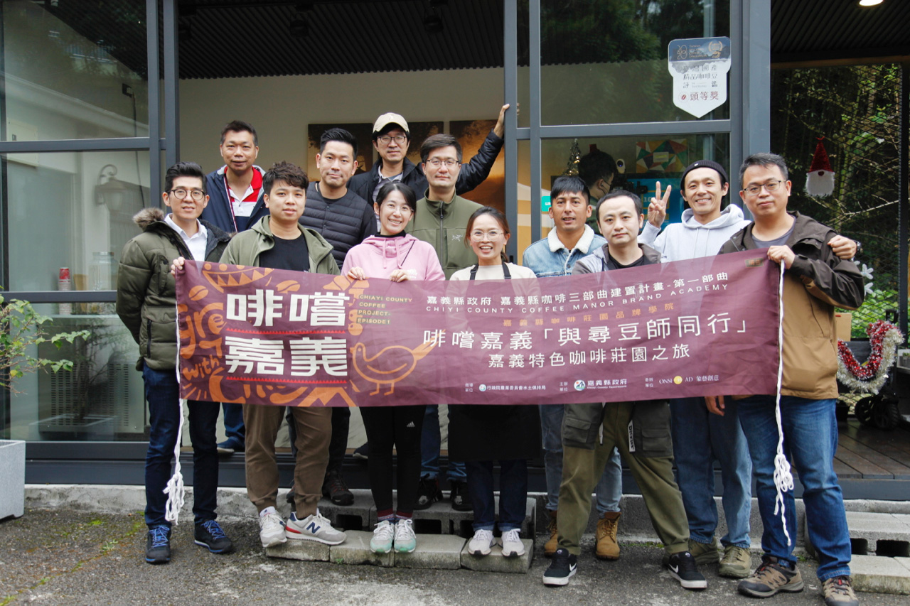 0922-088543